**平成29年度　乳がん検診の事業評価のためのチェックリスト調査結果**

検診実施機関のマンモグラフィ検診精度管理調査票回答状況

　市町村からがん検診を受託している医療機関と検診専門機関に対し、検診実施機関用チェックリストを用いて調査を行いました。

保健センター等で行う集団検診も各医療機関に委託して行う個別検診もそれぞれ４０市町村で行われていますが、検診実施機関数は他がんと比べ少ないのが現状です。

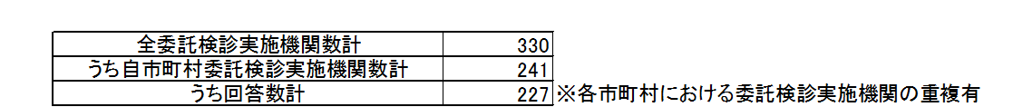**１　各項目の集計結果**



**２　まとめ**

　「１　受診者への説明」について、がん検診を受けて要精検（要精検）と判定された人は、精検を受診して初めてがんであったかどうかの確定に至るので、要精検者が確実に精検を受診するよう指導することは大変重要です。

乳がん検診においては、241医療機関中227機関（94.2％）が受診者に精検の重要性を説明しており、平成29年度の86.5％と比べ増加しています。また、221機関（91.7％）で、精検の方法についても説明がされており、平成28年度の80.7％と比べ改善が見られました。平成29年度の大阪府内乳がん精検受診率はマンモグラフィ併用検査において94.3％、マンモグラフィ単独検査において94.6％と非常に高い数値となっていますが、要精検者全員が確実に精検を受診するよう、全ての医療機関において精検の必要性等についての説明を実施することが望まれます。

　また、精検を受診した結果を市町村が把握できるように体制を整備することも重要です。「４　システムとしての精度管理」（３）において、精密検査方法、精密検査結果及び最終病理結果・病期について、市区町村や医師会から求められた項目の積極的な把握に努めていると答えた検診機関は94.6％であった。平成28年度、精検結果を精検実施医療機関から報告を受けていると答えた検診実施機関は58.3％であったが、平成29年度において改善がみられる。大阪府では、精検実施機関から市町村と一次検診機関へ精検結果がスムーズに報告される体制を構築するため、平成26年度に「精密検査依頼書兼結果報告書」を作成し、市町村に示しています。

　次に、設問の２及び３の撮影及び読影の精度管理においては、検診に従事する医師や診療放射線技師の多くが、精中機構の認定を取得していることが確認できました。二重読影の実施については、国の定める指針において実施するよう規定されていることから、市町村においては検診の委託を行う際に仕様書に定めるなど、関係機関と協力して読影体制を構築するよう取り組む必要があります。